行政院103年10月29日院授發國字第1031202351號函核定
花東產業六級化發展方案
(核定本)
國家發展委員會
中華民國103年10月

目錄
壹、規劃緣起 1
貳、發展情勢分析 1
參、規劃思維轉變 4
肆、關鍵發展課題 5
伍、推動策略主軸 7
陸、優先推動試點 11
柒、執行及分工 12

壹、規劃緣起
為促進花東地區永續發展，立法院於100年6月13日三讀通過「花東地區發展條例」，並經 總統於同年6月29日頒布施行。為加速推動條例所規定各項工作，行政院隨即成立總額400億元之「花東地區永續發展基金」，並於101年9月7日核定「花東地區永續發展策略計畫」，由本會與各部會及花東二縣政府共同協力推動，期善用花東區域多元文化及景觀資源，建立產業品牌特色，以提升產業實力、改善生活環境，建設花東成為區域永續發展的典範。
依循「花東地區永續發展策略計畫」理念，且為更進一步落實整合在地產業發展，強化在地優勢產業，並達成振興地區經濟之目的，本會爰規劃本方案，期透過促進觀光休閒、有機農業、文化創意等重點產業合作加值鏈結發展，強化花東產業發展技術與能量，拓展花東品牌與通路，同時創造發展紅利，並合理回饋及分享在地民眾。

貳、發展情勢分析
一、石材產業逐漸式微
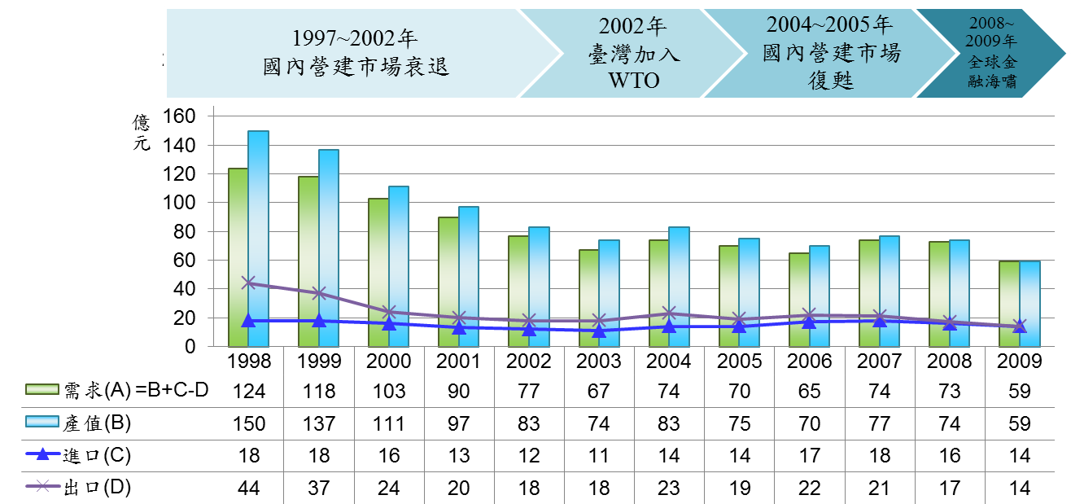
為使花東地區能與西部有均等的發展機會，80年代政府提出「產業東移」政策，優先發展水泥、石材與寶石加工等工業，以及高附加價值產業，以加強花東地區開發，讓石材產業成為花蓮地區主要產業之一，佔全國石材產業產值之7-8成。惟近10年受到韓國、中國大陸及東南亞石材業者的低價競爭，導致我國出口優勢逐漸衰退，產值由1998年之150億元持續下滑，產業發展逐漸式微。
圖1 石材產業發展趨勢
資料來源：依據財團法人石材暨資源產業研究發展中心提供資料彙整
二、觀光產業旭日東昇
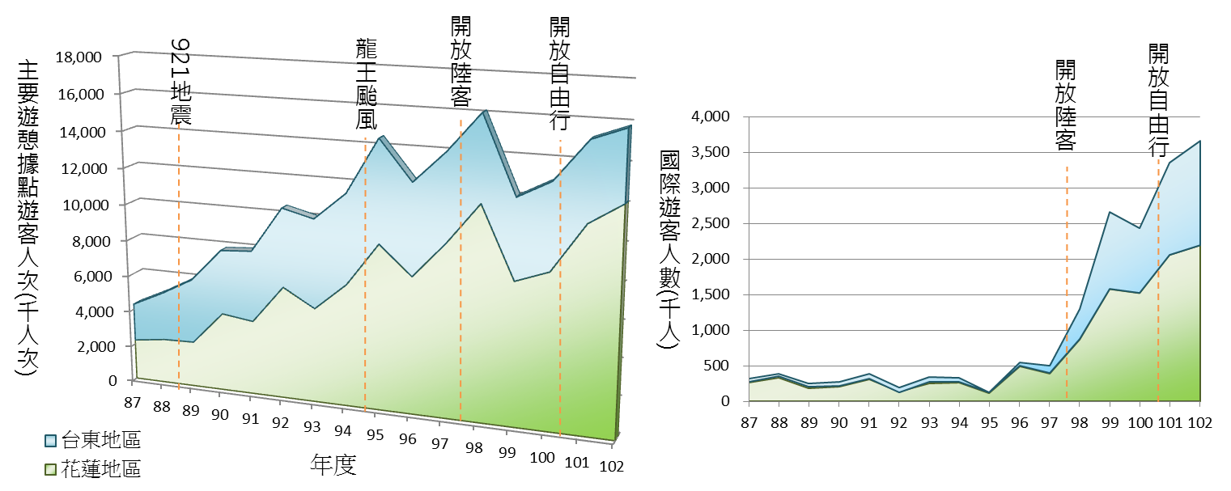
86年起政府陸續推動「促進東部地區產業發展計畫」、「東部永續發展綱要計畫」，以觀光遊憩事業為發展重點，鼓勵民間投資開發觀光遊憩設施，並強化與觀光事業發展相關之基礎設施與措施，如花蓮機場擴建、改善台鐵東部幹線、強化觀光旅遊線建設、建構自行車路網等，並搭配直航包機獎勵、開放陸客觀光等措施，使得花東地區遊客人數自88年後大幅成長近4倍，從400萬人成長至1,600萬人次，成長趨勢明確。
圖2 花東地區主要遊憩據點旅客人次及國際旅客人數
資料來源：依據交通部觀光局「國內主要觀光遊憩據點遊客人數月別統計」及「來臺旅客調查報告」資料彙整
同時國際旅客在花東旅遊品質逐步提昇後，也大幅增加，約佔整體旅客數之3成，主要客源來自大陸、日本、韓國及東南亞等地。近年來更因開放陸客、自由行等政策之實施，遊客數持續增加，為花東創造觀光產業發展之新契機。
三、有機農業蔚為風潮
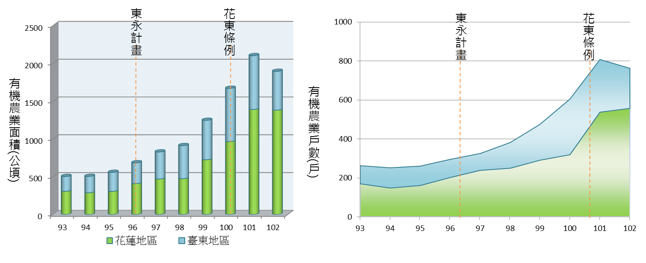
花東地區擁有好水、好空氣及乾淨的土地，十分適合有機農業之發展，96年政府推動「東部永續發展綱要計畫」，100年花東條例通過，更持續投入相關經費，促進有機農業的發展。近年來，因食安事件，使得國人更加重視食品安全與自我健康維護，對於有機農作物及食品的需求也明顯增加，更進一步促使有機農業蓬勃發展。
圖3 花東地區有機農業面積(公頃)及有機農業戶數(戶)
資料來源：依據行政院農業委員會農糧署「有機農戶數及面積統計」彙整
因此，花東有機農業耕種面積近10年來逐年增加，已成長達4倍。依據行政院農業委員會統計資料，102年底花東有機農業面積達1,894公頃，占全國有機農業面積逾30%，主要分布於花東縱谷廊帶，以玉里鎮、富里鄉及池上鄉為主。雖然花東有機農業面積逐年增加，但截至目前也僅占花東總耕地面積約2%，顯見具持續發展的潛力。

參、規劃思維轉變
一、規劃思維
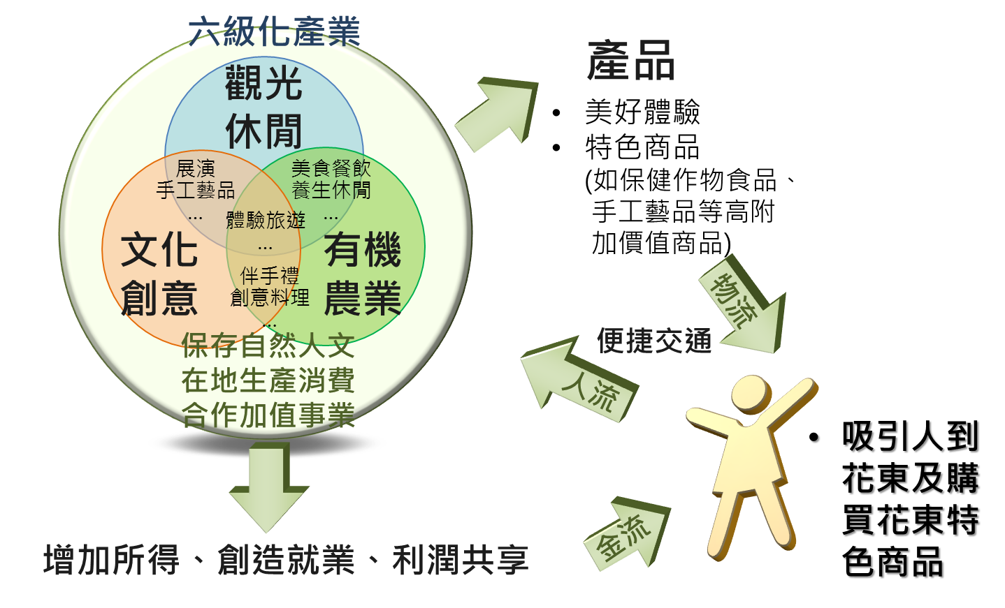
以往各部會在推動產業政策時，常因規劃、區位、時間、財務等未能有效整合，致較難發揮跨域合作加值之發展綜效。有別於傳統的產業規劃思維，本方案以善用花東1級產業之發展優勢與2、3級產業之發展契機，強化產業6級化(1級╳2級╳3級)之合作鏈結為主要規劃理念。
圖4 花東產業六級化規劃思維
透過觀光休閒、有機農業、文化創意等重點產業合作加值鏈結發展，提供美好的旅遊生活體驗及特色商品(如保健作物食品、手工藝品等高附加價值商品)，吸引人到花東旅遊，購買花東特色商品，以達到增加所得、創造就業及利潤共享之目標，形成在地產業正向循環發展的創新模式。
二、規劃原則
本方案以環境優先、特色導向，以及整合發展、利潤共享為規劃方向，重要規劃原則如下：
- 保存自然人文資源：保存豐富自然資源及多元文化特色，以及在生態系統涵容的能力下發展。
- 運用在地特色優勢：善用自然資源與人文特色，朝低污染、低耗能的高附加價值產業發展。
- 解決產業發展困境：改善交通運輸、培訓關鍵人力、加強品牌行銷，增加產業發展能量。
- 創造利潤地區共享：推動合作事業，跨域加值合作，建立合理的利潤回饋及共享機制。

肆、關鍵發展課題
一、欠缺關鍵技術人力
- 花東地區以微型產業為主，企業員工數在5人以下占比達85%，產業競爭力相較西部企業為弱，平均生產總額約400-600萬元，人均產值約130-180萬元，均遠低於全國平均值2,170萬元及367萬元，產業發展型態及人力仍待加值提升。
- 區內高等教育比率約20~30%，低於全國平均值39%，過去雖因應增設東華大學、台東大學等大專校院，培養出許多高等教育人力，但卻未能有效反映社會與產業的需求，以臺東縣為例，大專以上失業率4.9%較整體4.3%為高；另技職教育因重學術輕實用，學生缺乏實作訓練，所學未盡符在地產業發展之需，造成學校教育與在地產業鏈結性仍待強化。
二、亮點資源串聯不足
- 遊客集中少數知名據點(如太魯閣、七星潭等)，占遊客總數逾48%，無法有效擴散至地區性景點及周邊社區、部落。
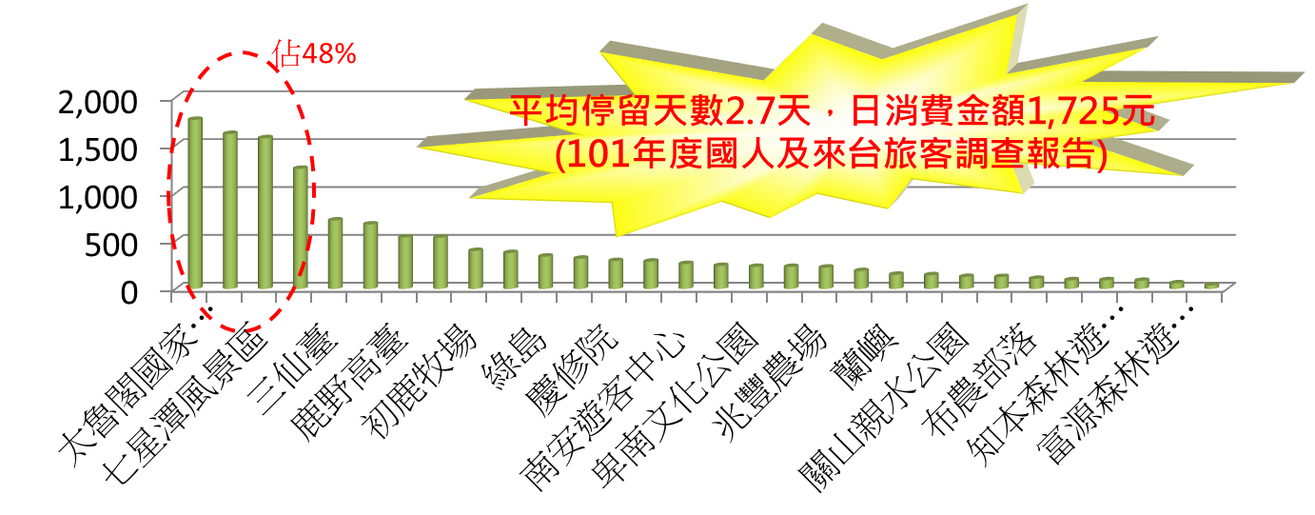
- 旅遊型態仍以短天期及低消費為主，平均停留天數2.7天，日消費金額1,725元，整體旅遊服務仍待整合升級。
圖5 花東地區各主要遊憩據點旅客人次
資料來源：交通部觀光局
- 各部會資源持續投入，惟規劃、區位、時間、財務等未能有效整合，難以發揮綜效。
三、缺乏行銷通路不足
- 產業因以微型產業為主，行銷資源因資本缺乏而不足，影響品牌行銷，致花東地區知名品牌相對較少。
- 目前的通路市場以大企業通路商為主，合作對象亦以大型企業為主；花東地區業者因規模及資本小，致產品樣少、量低且同質性高，行銷推廣困難。
四、交通運輸限制發展
- 公路受到台9線蘇花段及南迴段瓶頸影響，運能有限，假日路段服務水準達E級，且常遇颱風、豪雨坍方中斷，可靠性及安全性待提升。惟政府目前已積極推動蘇花公路及南迴公路改善計畫，其中蘇花公路改善計畫預計106年可完工通車。
- 鐵路具較大運能，為主要聯外運具，擔負運量佔50%以上，惟尖峰瓶頸時段，受到旅運需求集中情形影響，仍面臨訂位困難問題。
- 空運雖旅運時間短，但相對票價高且運能有限，無法滿足一般旅運需求。

伍、推動策略主軸
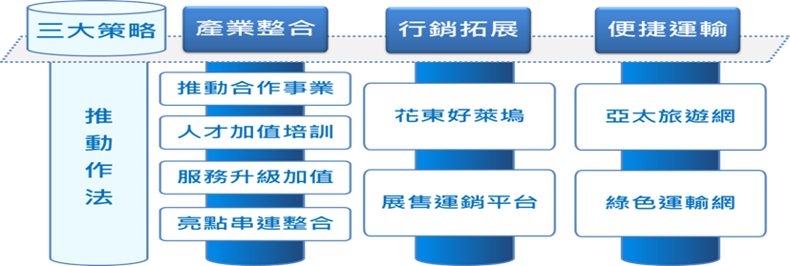
針對在地產業所面臨欠缺關鍵技術人力、亮點資源串聯不足、缺乏行銷通路不足及交通運輸限制發展等4大關鍵課題，本方案提出產業整合、行銷拓展及便捷運輸等策略及推動作法。
圖 6 策略主軸及推動作法
- 產業整合
以加強串聯合作，產業服務再升級，創造利潤共分享為目標，推動下列作法：
- 推動合作事業：在地產業跨域合作加值發展
  - 整合在地產官學研資源，提供產業由生產研發至經營銷售之完整產業鏈輔導，促進產業跨域合作及加值發展，強化產業發展能量。
  - 主動發掘具潛力之部落或社區，全力推動合作事業，形成「自益—互益—共益」之合作型經濟體，讓經濟體內的成員經由共同合作與決策，獲取經濟發展紅利，並讓經濟紅利合理回饋在地民眾。
- 人才加值培訓：學以致用畢業即具就(創)業力
- 配合地方產業發展需求與課題，邀請有實務經驗之創業貴人、專家學者及政府代表組成顧問團，針對有意願留在花東地區發展之學生、畢業生或在地青壯年，由在地大學共同開辦創業培訓課程或地域產業發展學程，提供實作場域訓練，進行能力訓練，讓其畢業即可就業或創業。
- 落實「人力加值培訓產業發展方案 」，建立人才培訓供需對話機制，即由產業界主導，政府提供必要協助，邀集產官學研共同組成對話機制，針對產業所需人才缺口，推動培訓計畫與就業媒合。
- 服務升級加值：貼心服務賓至如歸優質享受
- 推廣旅遊達人服務，培訓在地旅遊業者，提供客製化之無縫旅遊服務；並透過整合中央、地方及民間旅遊資訊，建立花東地區旅遊資訊網及APP應用軟體，提供便利的遊程規劃服務。
- 落實貼心住宿，輔導訓練旅館服務從業人員，以加速提升其服務品質，縮減旅館服務品質與消費者期待落差，並與國際管理標準與評鑑機制接軌。
- 推動產地餐桌，引進研發創新能量，結合在地文化與食材研發具地方特色料理，並規劃讓消費者直接到產地採買兼旅遊，從認識食材到農業體驗，滿足消費者從旅遊、美食品嚐到伴手禮一次到位的需求，落實地產地消理念。
- 亮點串連整合：珍珠亮點有機鏈結群聚發展
以實體及虛擬網絡加強串聯地方產業發展亮點，包括有機農業、文化創意、觀光旅遊、社區及原住民部落產業，並整合「食、宿、遊、購、行」等關聯性產業，發展加值創新服務，並藉由實地展覽的形式，帶動產業群聚發展。
- 行銷拓展
以建構展售運銷平台，拓展運銷新通路，創造花東優質品牌為目標，推動下列作法：
- 花東好萊塢：創新手法國際行銷打響品牌
- 以創新手法加強國際行銷，如邀請國際級導演到花東取景拍攝電影，或運用電視劇、社群網路等新型態媒體傳播，以置入性行銷方式，創造話題打響知名度。
- 前往目標客群國家，進行推廣行銷，如舉辦Roadshow等，將花東美好的旅遊生活體驗及特色商品推廣到國外，提高花東地區自明性及創造花東優質品牌。
- 展售運銷平台：拓展銷售通路海內外齊流通
- 在花東地區及主要市場與知名實體及虛擬通路業者合作開設花東特色商品展售平台，拓展銷售通路。
- 善用花蓮港之區位優勢，設置自由貿易港區，藉由自由貿易港區優惠利基及委外加工營運模式，協助特色商品加值輸出，提升利基型產業競爭力，並讓花蓮港成為物流加值門戶。

- 便捷運輸
以運用地區海空港優勢，強化複合式運輸服務，滿足旅遊、生活及貨物運輸服務需求為目標，推動下列作法：
- 亞太旅遊網：亞太遊客乘風航行飽覽花東
- 吸引及獎勵國際郵輪彎靠花蓮港、包機直航花蓮及臺東機場，爭取香港、日本、韓國、大陸及東南亞等亞太市場客源。
- 協助高速客貨輪業者，經營花蓮港至石垣、沖繩間客貨航線，長期可擴展至東北亞及美國西岸等地，形成太平洋左岸經濟圈。
- 綠色運輸網：鐵路巴士鐵馬步行趴趴GO
- 持續提升臺鐵運輸服務效能(如改善票務系統、推動差別訂價等)，以及台9線可靠性及安全性，提供安全、便捷、舒適、可靠的運輸服務。
- 推動臺鐵與民間物流業者合作之創新複合運輸模式，依據貨物需求，於臺鐵花東沿線擇適當場站作為公共貨場，提供作為貨櫃集散及裝卸場所，並利用離峰時段運送貨物，提供運價優惠，發展低碳便捷貨運服務。
- 整合鐵路、巴士、業者接駁車、電動(機)車、自行車、步行等多元運具，建構以生活圈及地域產業發展為架構之綠色運輸網。

陸、優先推動試點
一、為發揮資源整合綜效，本方案將依據觀光、文創、有機農業等重點產業整合發展潛力擇定試點地區，優先推動執行。
二、推動工作
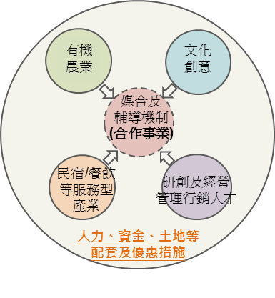
- 輔導成立合作事業，並提供人力培訓、資金、土地等配套及優惠措施。
圖7 跨區域、跨產業整合模式
- 配合檢討投入必要之公共建設及設施，如區域型加工設施、智慧觀光系統等。
三、由國發會會同相關部會及花東二縣政府共同推動，並統籌協調推動事宜。

柒、執行及分工
一、推動執行
- 由國發會定期邀集相關部會及花東二縣政府就執行情形與所遭遇問題進行研商及協調。
- 各項作法之推動執行由各主要召集部會統籌督導、協調及推動事宜。
- 各主要召集部會應會同相關機關就所負責之推動作法，於行政院核定後2個月內提出具體推動計畫，包括目標、時程、內容及經費等，俾落實執行。
- 為確保計畫執行效能，各項推動作法應設定明確可行且具時效性的績效指標，以供檢核各項計畫的執行品質與成效。

二、執行分工
策略 | 推動  作法 | 推動內容 | 主要召集部會 | 參與機關
產業整合 | 推動合作事業 | 促進產業跨域合作加值發展 | 國發會 | 經濟部、內政部、花東二縣政府
 | 人才加值培訓 | 開辦創業培訓課程或地域產業發展學程 | 教育部 | 勞動部、花東二縣政府
 |  | 建立人才培訓供需對話機制 | 經濟部 | 教育部、勞動部、花東二縣政府
 | 服務升級加值 | 推廣旅遊達人服務，以及建立旅遊資訊網與APP應用軟體 | 交通部 | 花東二縣政府
 |  | 落實貼心住宿，提升服務品質 | 交通部 | 花東二縣政府
 |  | 推動產地餐桌，落實地產地消 | 農委會 | 花東二縣政府
 | 亮點串連整合 | 以實體及虛擬網絡加強串聯地方產業發展亮點 | 交通部 | 農委會、原民會、客委會、經濟部、文化部、內政部、花東二縣政府
行銷拓展 | 花東  好萊塢 | 以創新手法加強國際行銷 | 國發會 | 文化部、交通部、花東二縣政府
 |  | 前往目標客群國家，進行推廣行銷 | 交通部 | 國發會、花東二縣政府
 | 展售運銷平台 | 與知名實體及虛擬通路業者合作開設花東特色商品展售平台 | 國發會 | 經濟部、花東二縣政府
 |  | 設置自由貿易港區，讓花蓮港成為物流加值門戶 | 交通部 | 花蓮縣政府
便捷運輸 | 亞太  旅遊網 | 吸引及獎勵國際郵輪彎靠花蓮港、包機直航花東機場 | 交通部 | 花東二縣政府
 |  | 協助高速客貨輪業者，經營花蓮港至石垣、沖繩間客貨航線 | 交通部 | 花蓮縣政府
 | 綠色  運輸網 | 持續提升台鐵運輸服務效能，以及台9線可靠性及安全性 | 交通部 | 花東二縣政府
 |  | 推動臺鐵與民間物流業者合作之創新複合運輸模式 | 交通部 花東二縣政府 | 花東二縣政府
 |  | 建構以生活圈及地域產業發展為架構之綠色運輸網 | 交通部 | 內政部、經濟部、  花東二縣政府
三、財源規劃
- 計畫執行所需經費原則應優先檢討由公務預算編列支應，必要時得申請花東基金補不足。
- 各部會應配合本方案之推動，調整政府部門之軟硬體投資，以協助在地產業發展及吸引民間投資。

資料來源：工商及服務業普查資料，民國100年。
資料來源：都市及區域發展統計彙編，民國102年。
資料來源：依據都市及區域發展統計彙編及臺東縣政府統計資料整理，民國102年。
資料來源：依據101年度國人及來台旅客旅遊狀況調查報告整理。
資料來原：依據101年度運輸統計彙編及東部區域運輸發展報告整理。

